İşgücü Piyasası Görünümü:
Mayıs 2019

15 Mayıs 2019

İŞGÜCÜNDEKİ ŞİDDETLİ ARTIŞ İŞSİZLİĞİ YÜKSELTTİ

Seyfettin Gürsel*, Gökçe Uysal Kolaşın∗∗ ve Yazgı Genç ***

Yönetici Özeti

Mevsim etkilerinden arındırılmış işgücü verilerine göre tarım dışı işsizlik oranı Şubat 2019 döneminde 0,3 yüzde puan artarak yüzde 15,8’e ulaşmıştır. Bu dönemde uzunca bir süredir devam etmekte olan tarım dışı istihdam kayıplarının durduğu ve istihdamın nihayet arttığı görülmektedir. Ancak son üç dönemdir gerilemekte olan tarım dışı işgücü de kayıplarını kapatarak artmıştır. Dolayısıyla tarım dışı işsiz sayısı 4,3 milyona dayanmıştır. Sanayideki istihdam kayıpları 4 bin ile sınırlı kalmış, inşaattaki kayıplar devam etmiş, hizmetlerde ise istihdam artmıştır. Bu dönemde hızlanan kadın işgücüne katılımına paralel olarak tarım dışı işsizlikteki toplumsal cinsiyet farklılıkları genişlemiştir.

Tarım dışı işsiz sayısı 4 milyon 307 bin

Mevsim etkilerinden arındırılmış verilere göre Şubat 2019 döneminde Ocak 2019 dönemiyle kıyaslandığında tarım dışı işgücü 204 bin artarak 27 milyon 259 bine çıkarken, tarım dışı istihdam 91 bin artarak 22 milyon 952 bin kişi olarak kaydedilmiştir (Şekil 1,Tablo 1). Bu gelişmeler sonucunda tarım dışı işsiz sayısı 113 bin kişi artarak 4 milyon 307 bine yükselmiş, tarım dışı işsizlik oranı ise yüzde 15,8’e yükselmiştir. Şubat 2019 döneminin Ocak, Şubat ve Mart aylarının ortalaması olduğunu, dolayısıyla daha çok 2019 yılının ilk çeyreğini yansıttığını hatırlatalım. Bu dönemde uzun süredir devam eden istihdam kayıplarının durduğu, ancak bir süredir düşmekte olan işgücünün de tekrar artışa geçtiği göze çarpmaktadır. İşgücündeki artışın kuvvetli olması tarım dışı işsizliğin artmasına da sebep olmuştur.

Şekil 1 Mevsim etkilerinden arındırılmış tarım dışı işgücü, istihdam ve işsizlik oranı
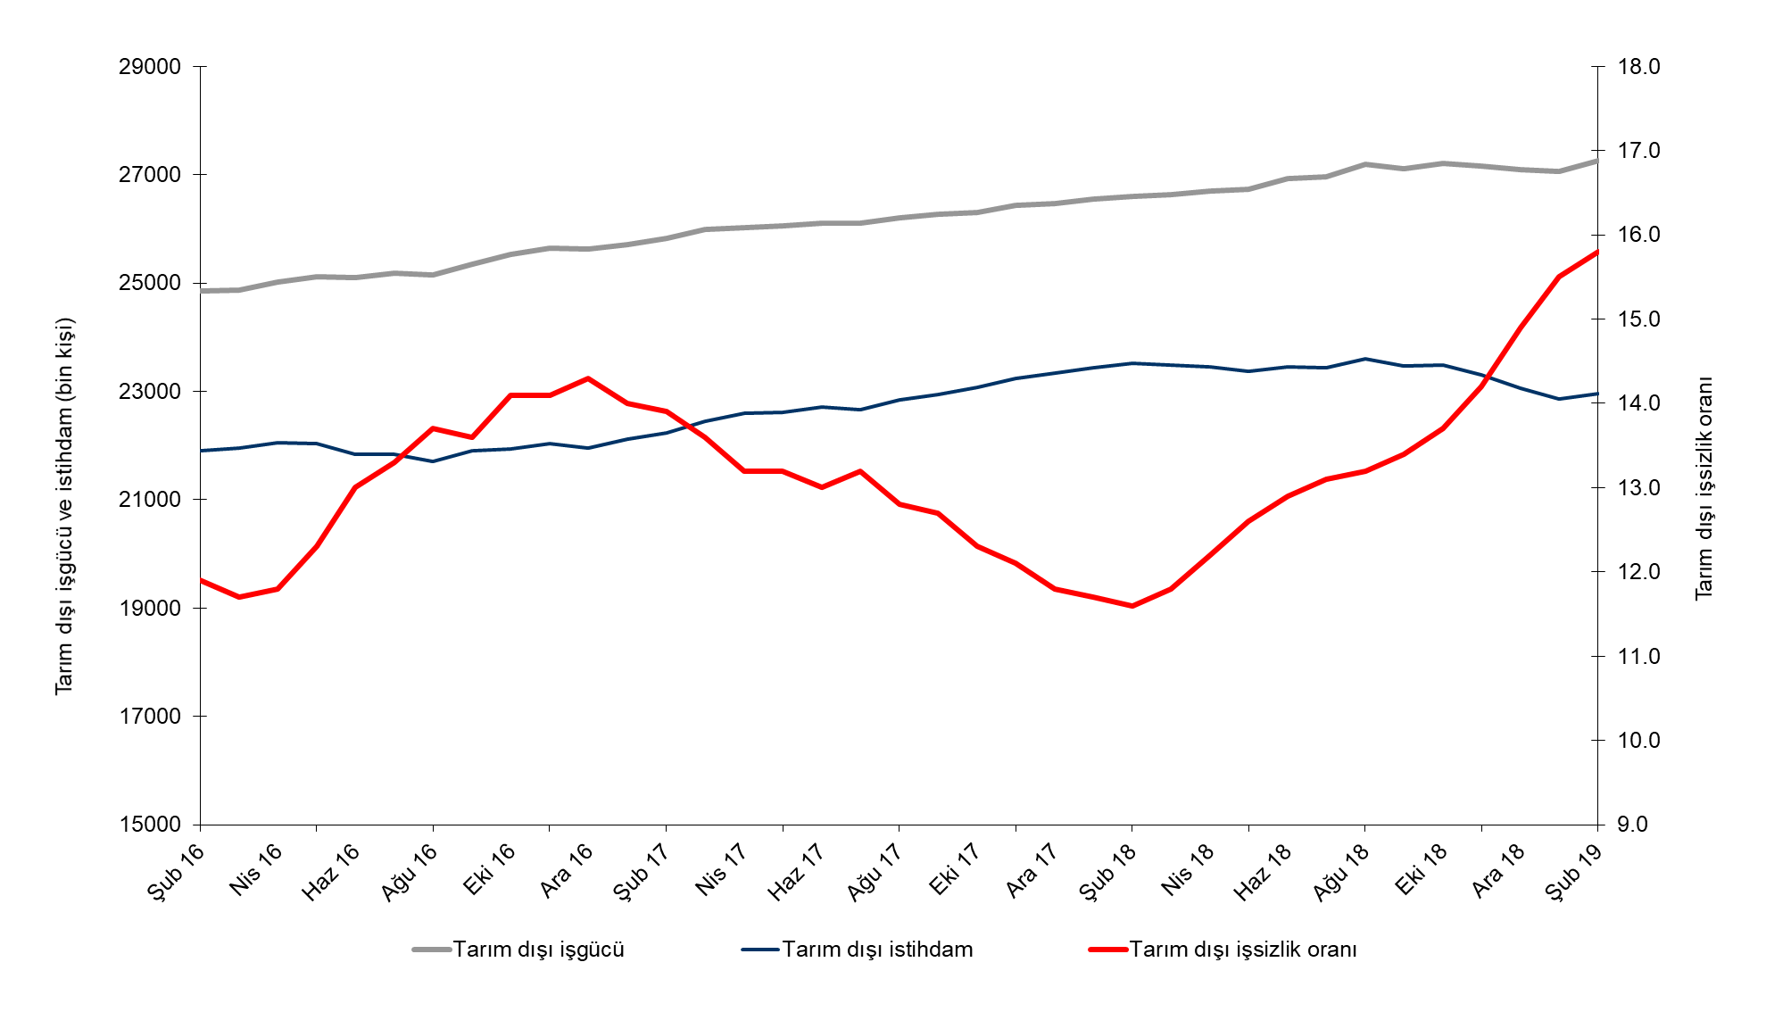
Kaynak: TÜİK, Betam

Mart 2018 döneminde işsizliğin sabit kalmasını bekliyoruz

Betam tahmin modeli, mevsim etkilerinden arındırılmış tarım dışı işsizliğin 0,2 yüzde puan artışla Şubat 2019 döneminde yüzde 15,7’e yükseleceğini tahmin etmişti. Tarım dışı işsizlik oranı 0,3 puan artarak Şubat 2019 döneminde 15,8 olarak gözlemlenmiştir. Betam tahmin modeli Mart 2019 döneminde mevsim etkilerinden arındırılmış tarım dışı işsizlik oranının yüzde 15,8 seviyesinde sabit kalacağını öngörmektedir. Tahmin modelinin ayrıntılarına Betam internet sitesinden ulaşılabilir. Tahmin modelinde kullanılan Kariyer.net verilerinden ilan başına başvuru sayısı Şekil 3'de gösterilmektedir. Kariyer.net'in verileri Betam tahmin modelinin girdilerinden biri olmakla birlikte tek etken değildir. Tahminde kullanılan ekonometrik modelde İŞKUR verileri, reel kesim güven endeksi, kapasite kullanım oranı gibi farklı birçok değişken kullanılmaktadır.

Şekil 2 Mevsim etkilerinden arındırılmış tarım dışı işsizlik oranı ve ilan başına başvuru sayısı
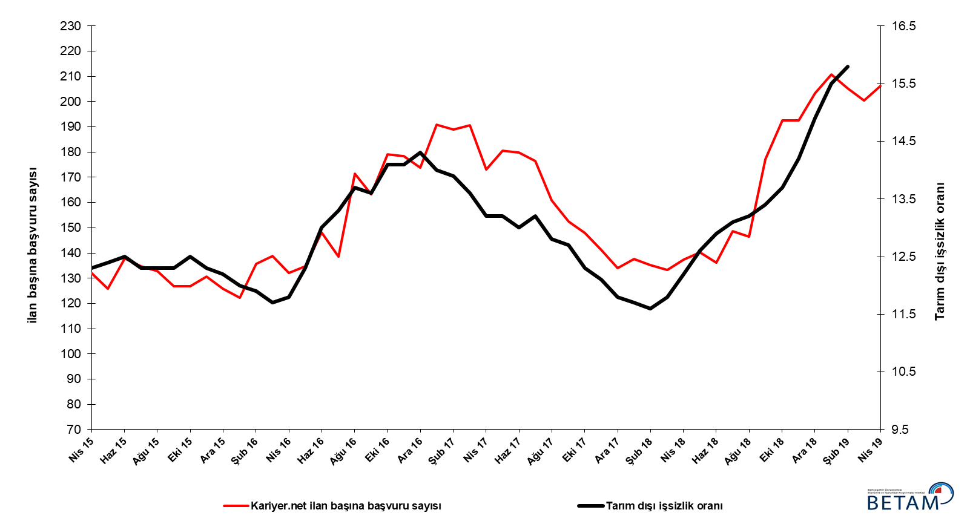
Kaynak: Kariyer.net, TÜİK, Betam

Hizmetlerde güçlü istihdam artışı

Mevsimsellikten arındırılmış sektörel istihdam verilerine göre Şubat 2019 döneminde Ocak 2018 dönemine kıyasla hizmetler hariç tüm sektörlerde istihdam azalmıştır (Şekil 3,Tablo 2). İnşatta istihdam 14 bin azalırken, tarım ve sanayi sektörlerindeki istihdam kayıpları sırasıyla 23 bin ve 4 bin olmuştur. Hizmetlerde ise istihdam 108 bin kişi artmıştır. Sanayide son üç dönemdir (Kasım 2018’den Ocak 2019’a) devam eden güçlü istihdam kayıpları Şubat 2019’da yavaşlamıştır (Tablo 2). İnşaattaki istihdam kayıpları son bir yıldır (Şubat 2018’den beri) aralıksız devam etmektedir. Toplam istihdam kaybı 551 bine ulaşmıştır. Son dönemlerde istihdam kayıpları yaşanan hizmetlerde ise Şubat 2019’da 108 binlik kuvvetli sayılabilecek bir artış gözlenmiştir.
Şekil 3 Sektörlerin istihdam değişimi (bin kişi)

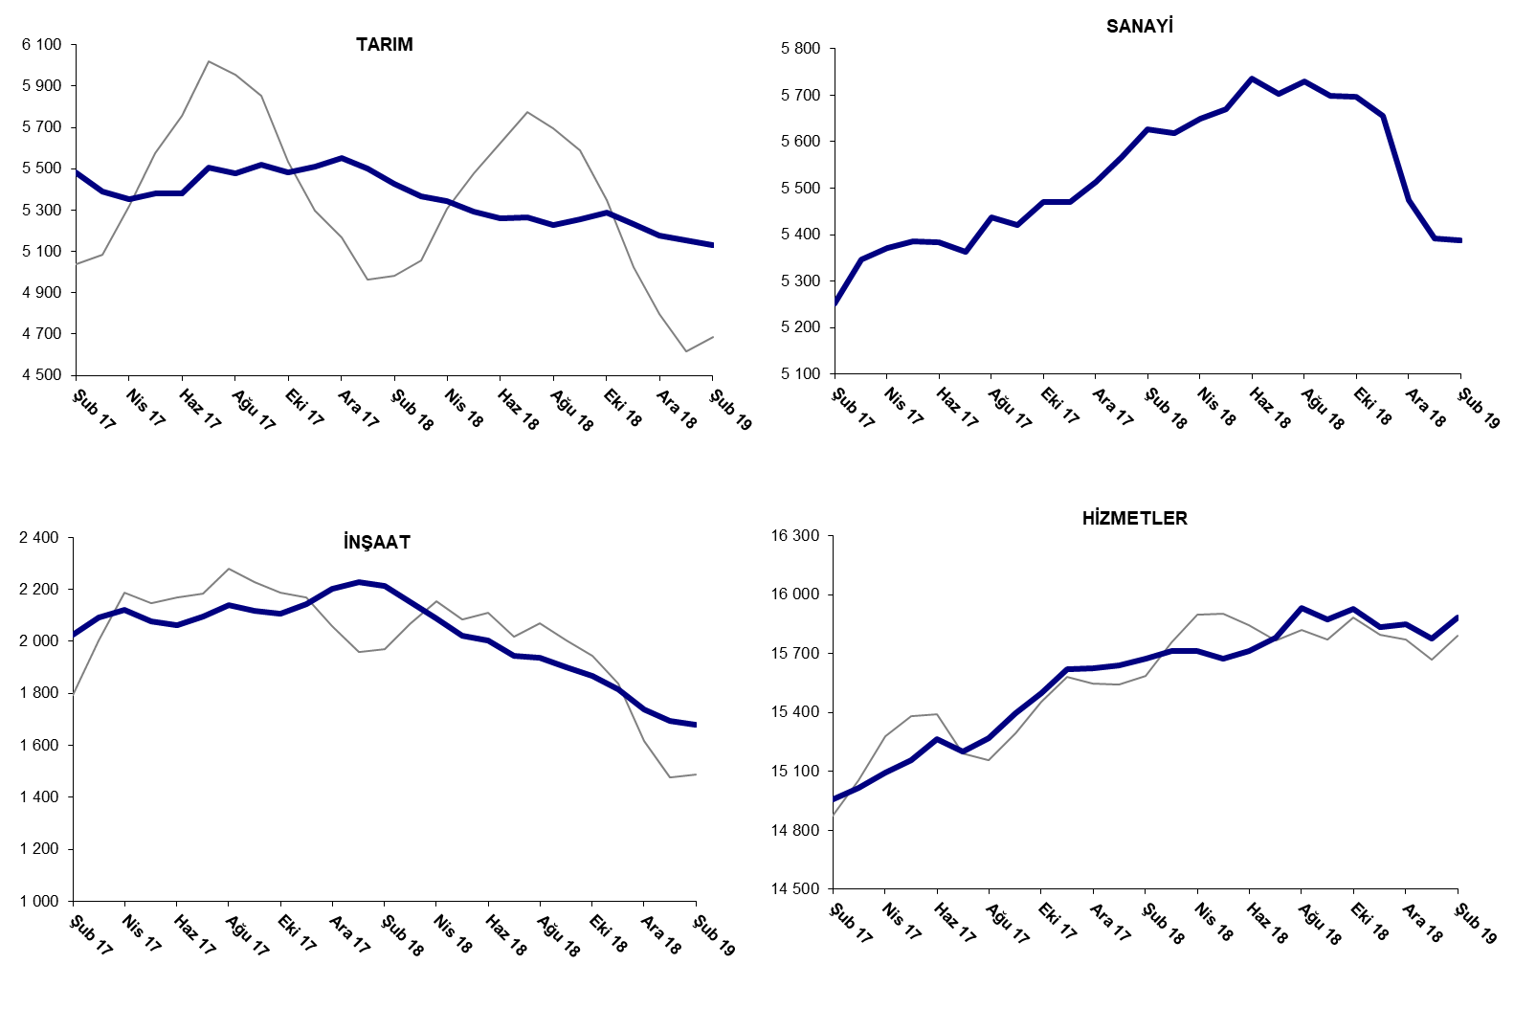

Kaynak: TUİK, Betam

Tarım dışı istihdam yıllık olarak da düştü

Şubat 2019 döneminde bir önceki yılın aynı dönemine kıyasla mevsim etkilerinden arındırılmamış tarım dışı işgücü 784 bin (yüzde 3) artmış, tarım dışı istihdam 514 bin (yüzde 2,2) azalmıştır (Şekil 4). Yıllık işgücü artışı normal eğiliminde devam etmiştir. Buna karşın tarım dışı istihdam yıllık olarak da gerilemiştir. Bu gelişmelerin sonucunda Şubat 2019 döneminde geçen yılın aynı dönemine kıyasla tarım dışı işsiz sayısı 1 milyon 298 bin kişi artarak 4 milyon 610 bine yükselmiştir.

Şekil 4 Tarım dışı işgücü, istihdam ve işsiz sayısında yıllık değişimler
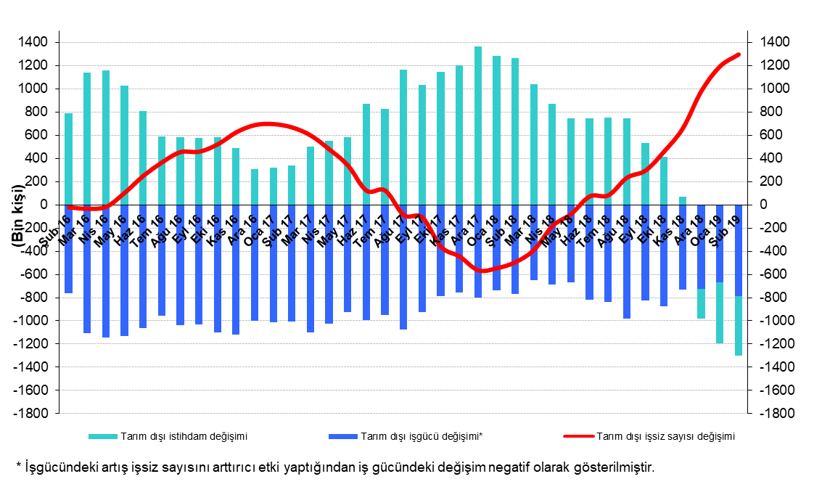
Kaynak: TÜİK, Betam

Kadınlarda tarım dışı işsizlik oranı yüzde 20’yi aştı

Şekil 5’te mevsim etkilerinden arındırılmış kadın ve erkek tarım dışı işsizlik oranları verilmektedir. Şubat 2019 döneminde kadınların tarım dışı işsizlik oranı Ocak 2019’a kıyasla 0,8 yüzde puan artarak yüzde 20,8 erkeklerin işsizlik oranı ise 0,2 yüzde puan artarak yüzde 14,1 olmuştur. Şubat 2019 döneminde Ocak 2019 dönemine kıyasla erkek istihdamında 8 bin gerileme kaydedilmiştir (Tablo 3). Kadınların istihdamında ise binlik sınırlı bir artış gözlenmiştir. Diğer taraftan kadın işgücünde 78 bin, erkek işgücünde ise 36 binlik bir artış gözlenmiştir. Tarım dışı işsizlik oranlarındaki toplumsal cinsiyet farkı Ocak 2019 döneminde 6,2 yüzde puan iken Şubat 2019 döneminde 6,7 yüzde puana yükselmiştir.

Şekil 5: Mevsim etkilerinden arındırılmış kadın ve erkek tarım dışı işsizlik oranları (%)
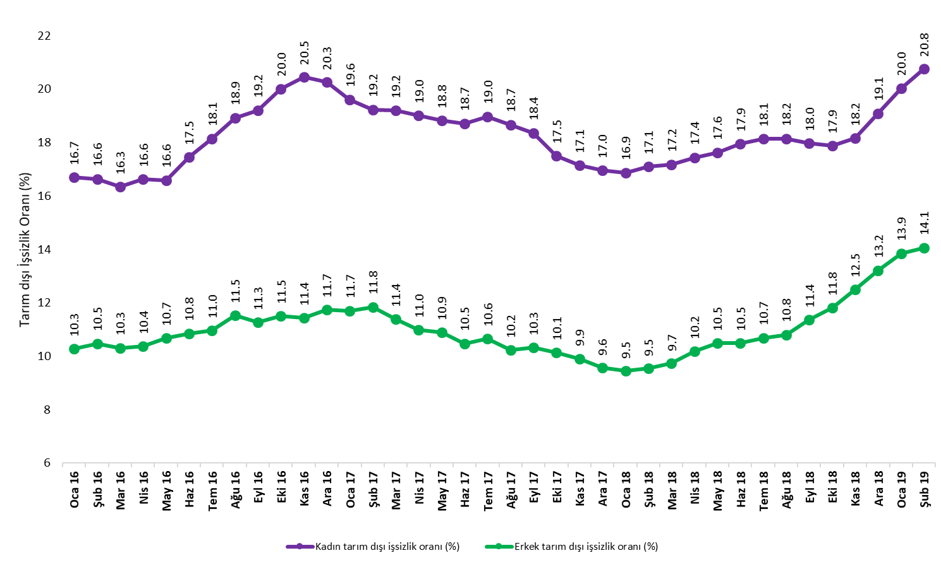
Kaynak: TÜİK, Betam

Tablo 1 Mevsim etkilerinden arındırılmış tarım dışı işgücü göstergeleri (bin kişi) *
 | İşgücü | İstihdam | İşsizlik | İşsizlik Oranı | Aylık değişimler
Ocak 16 | 24756 | 21785 | 2971 | 12.0% | İşgücü | İstihdam | İşsizlik
Şubat 16 | 24856 | 21898 | 2958 | 11.9% | 100 | 113 | -13
Mart 16 | 24871 | 21961 | 2910 | 11.7% | 15 | 63 | -48
Nisan 16 | 25010 | 22059 | 2951 | 11.8% | 139 | 98 | 41
Mayıs 16 | 25121 | 22031 | 3090 | 12.3% | 111 | -28 | 139
Haziran 16 | 25101 | 21838 | 3263 | 13.0% | -20 | -193 | 173
Temmuz 16 | 25180 | 21831 | 3349 | 13.3% | 79 | -7 | 86
Ağustos 16 | 25148 | 21703 | 3445 | 13.7% | -32 | -128 | 96
Eylül 16 | 25351 | 21903 | 3448 | 13.6% | 202 | 200 | 2
Ekim 16 | 25529 | 21929 | 3600 | 14.1% | 178 | 26 | 152
Kasım 16 | 25647 | 22031 | 3616 | 14.1% | 119 | 102 | 17
Aralık 16 | 25621 | 21957 | 3664 | 14.3% | -26 | -74 | 48
Ocak 17 | 25714 | 22114 | 3600 | 14.0% | 93 | 157 | -64
Şubat 17 | 25826 | 22236 | 3590 | 13.9% | 112 | 122 | -10
Mart 17 | 25987 | 22453 | 3534 | 13.6% | 161 | 217 | -56
Nisan 17 | 26023 | 22588 | 3435 | 13.2% | 36 | 135 | -99
Mayıs 17 | 26058 | 22618 | 3440 | 13.2% | 35 | 30 | 5
Haziran 17 | 26101 | 22708 | 3393 | 13.0% | 44 | 90 | -46
Temmuz 17 | 26109 | 22663 | 3446 | 13.2% | 8 | -45 | 53
Ağustos 17 | 26200 | 22846 | 3354 | 12.8% | 90 | 183 | -93
Eylül 17 | 26271 | 22935 | 3336 | 12.7% | 72 | 89 | -17
Ekim 17 | 26310 | 23074 | 3236 | 12.3% | 39 | 139 | -100
Kasım 17 | 26430 | 23232 | 3198 | 12.1% | 120 | 158 | -38
Aralık 17 | 26465 | 23342 | 3123 | 11.8% | 35 | 110 | -75
Ocak 18 | 26542 | 23437 | 3105 | 11.7% | 78 | 95 | -17
Şubat 18 | 26602 | 23516 | 3086 | 11.6% | 59 | 79 | -20
Mart 18 | 26626 | 23484 | 3142 | 11.8% | 24 | -32 | 56
Nisan 18 | 26706 | 23448 | 3258 | 12.2% | 80 | -36 | 116
Mayıs 18 | 26735 | 23366 | 3369 | 12.6% | 28 | -82 | 110
Haziran 18 | 26928 | 23454 | 3474 | 12.9% | 193 | 88 | 105
Temmuz 18 | 26961 | 23429 | 3532 | 13.1% | 33 | -25 | 58
Ağustos 18 | 27188 | 23599 | 3589 | 13.2% | 227 | 170 | 57
Eylül 18 | 27105 | 23473 | 3632 | 13.4% | -83 | -126 | 43
Ekim 18 | 27217 | 23488 | 3729 | 13.7% | 112 | 15 | 97
Kasım 18 | 27164 | 23307 | 3857 | 14.2% | -52 | -181 | 129
Aralık 18 | 27099 | 23061 | 4038 | 14.9% | -66 | -246 | 180
Ocak 19 | 27054 | 22861 | 4193 | 15.5% | -44 | -200 | 156
Şubat 19 | 27259 | 22952 | 4307 | 15.8% | 204 | 91 | 113
Kaynak: TÜİK, Betam

Tablo 2 Mevsim etkilerinden arındırılmış sektörel istihdam (bin kişi) *

 | Tarım | Sanayi | İnşaat | Hizmetler | Aylık değişimler
Ocak 16 | 5375 | 5300 | 2006 | 14479 | Tarım | Sanayi | İnşaat | Hizmetler
Şubat 16 | 5331 | 5276 | 1999 | 14622 | -44 | -24 | -7 | 143
Mart 16 | 5391 | 5295 | 2021 | 14645 | 60 | 19 | 22 | 23
Nisan 16 | 5371 | 5381 | 2033 | 14645 | -20 | 86 | 12 | 0
Mayıs 16 | 5329 | 5386 | 2055 | 14590 | -42 | 5 | 22 | -55
Haziran 16 | 5186 | 5330 | 1953 | 14556 | -143 | -56 | -102 | -34
Temmuz 16 | 5214 | 5254 | 1953 | 14623 | 28 | -76 | 0 | 67
Ağustos 16 | 5280 | 5224 | 1917 | 14563 | 66 | -30 | -36 | -60
Eylül 16 | 5334 | 5260 | 2026 | 14617 | 54 | 36 | 109 | 54
Ekim 16 | 5267 | 5282 | 1992 | 14656 | -67 | 22 | -34 | 39
Kasım 16 | 5278 | 5316 | 1994 | 14722 | 11 | 34 | 2 | 66
Aralık 16 | 5311 | 5265 | 1967 | 14726 | 33 | -51 | -27 | 4
Ocak 17 | 5439 | 5274 | 1975 | 14865 | 128 | 9 | 8 | 139
Şubat 17 | 5481 | 5251 | 2026 | 14958 | 42 | -23 | 51 | 93
Mart 17 | 5389 | 5346 | 2092 | 15015 | -92 | 95 | 66 | 57
Nisan 17 | 5353 | 5372 | 2121 | 15096 | -36 | 26 | 29 | 81
Mayıs 17 | 5381 | 5386 | 2076 | 15155 | 28 | 14 | -45 | 59
Haziran 17 | 5383 | 5383 | 2061 | 15263 | 2 | -3 | -15 | 108
Temmuz 17 | 5507 | 5363 | 2096 | 15203 | 124 | -20 | 35 | -60
Ağustos 17 | 5476 | 5437 | 2139 | 15271 | -31 | 74 | 43 | 68
Eylül 17 | 5522 | 5421 | 2117 | 15397 | 46 | -16 | -22 | 126
Ekim 17 | 5484 | 5470 | 2105 | 15498 | -38 | 49 | -12 | 101
Kasım 17 | 5511 | 5470 | 2144 | 15618 | 27 | 0 | 39 | 120
Aralık 17 | 5554 | 5514 | 2203 | 15625 | 43 | 44 | 59 | 7
Ocak 18 | 5500 | 5567 | 2230 | 15640 | -54 | 53 | 27 | 15
Şubat 18 | 5427 | 5627 | 2214 | 15675 | -73 | 60 | -16 | 35
Mart 18 | 5368 | 5618 | 2152 | 15714 | -59 | -9 | -62 | 39
Nisan 18 | 5344 | 5650 | 2087 | 15711 | -24 | 32 | -65 | -3
Mayıs 18 | 5293 | 5669 | 2023 | 15674 | -51 | 19 | -64 | -37
Haziran 18 | 5260 | 5737 | 2005 | 15712 | -33 | 68 | -18 | 38
Temmuz 18 | 5263 | 5703 | 1943 | 15783 | 3 | -34 | -62 | 71
Ağustos 18 | 5226 | 5730 | 1938 | 15931 | -37 | 27 | -5 | 148
Eylül 18 | 5256 | 5698 | 1900 | 15875 | 30 | -32 | -38 | -56
Ekim 18 | 5289 | 5696 | 1867 | 15925 | 33 | -2 | -33 | 50
Kasım 18 | 5232 | 5656 | 1815 | 15836 | -57 | -40 | -52 | -89
Aralık 18 | 5178 | 5474 | 1737 | 15851 | -54 | -182 | -78 | 15
Ocak 19 | 5156 | 5392 | 1693 | 15777 | -22 | -82 | -44 | -74
Şubat 19 | 5133 | 5388 | 1679 | 15885 | -23 | -4 | -14 | 108
Kaynak: TÜİK, Betam

Tablo 3: Mevsim etkilerinden arındırılmış kadın ve erkek tarım dışı işgücü göstergeleri (bin kişi)

 | Kadın İşgücü | Kadın İstihdam | Kadın İşsiz | Erkek İşgücü | Erkek İstihdam | Erkek İşsiz
Ocak 16 | 7010 | 5840 | 1170 | 17722 | 15901 | 1821
Şubat 16 | 7039 | 5868 | 1171 | 17766 | 15905 | 1861
Mart 16 | 7060 | 5906 | 1154 | 17809 | 15974 | 1835
Nisan 16 | 7146 | 5957 | 1188 | 17846 | 15995 | 1851
Mayıs 16 | 7179 | 5988 | 1191 | 17916 | 16004 | 1912
Haziran 16 | 7262 | 5995 | 1267 | 17825 | 15891 | 1934
Temmuz 16 | 7277 | 5956 | 1321 | 17909 | 15947 | 1962
Ağustos 16 | 7316 | 5932 | 1385 | 17945 | 15876 | 2069
Eylül 16 | 7383 | 5965 | 1418 | 18016 | 15988 | 2028
Ekim 16 | 7435 | 5947 | 1488 | 18087 | 16006 | 2081
Kasım 16 | 7467 | 5940 | 1527 | 18154 | 16080 | 2074
Aralık 16 | 7453 | 5943 | 1510 | 18185 | 16051 | 2133
Ocak 17 | 7449 | 5988 | 1461 | 18269 | 16131 | 2138
Şubat 17 | 7505 | 6061 | 1444 | 18286 | 16120 | 2166
Mart 17 | 7615 | 6153 | 1462 | 18333 | 16245 | 2088
Nisan 17 | 7603 | 6158 | 1446 | 18370 | 16354 | 2016
Mayıs 17 | 7655 | 6215 | 1440 | 18389 | 16387 | 2002
Haziran 17 | 7670 | 6235 | 1436 | 18414 | 16487 | 1928
Temmuz 17 | 7687 | 6229 | 1459 | 18440 | 16477 | 1963
Ağustos 17 | 7722 | 6281 | 1441 | 18486 | 16594 | 1891
Eylül 17 | 7773 | 6346 | 1427 | 18513 | 16603 | 1910
Ekim 17 | 7785 | 6422 | 1363 | 18529 | 16653 | 1876
Kasım 17 | 7835 | 6492 | 1343 | 18570 | 16730 | 1840
Aralık 17 | 7883 | 6546 | 1337 | 18612 | 16832 | 1780
Ocak 18 | 7922 | 6585 | 1337 | 18626 | 16865 | 1761
Şubat 18 | 7948 | 6589 | 1359 | 18653 | 16875 | 1778
Mart 18 | 7950 | 6584 | 1366 | 18682 | 16863 | 1820
Nisan 18 | 7988 | 6595 | 1393 | 18715 | 16811 | 1904
Mayıs 18 | 8025 | 6611 | 1414 | 18739 | 16774 | 1964
Haziran 18 | 8074 | 6625 | 1449 | 18785 | 16816 | 1969
Temmuz 18 | 8093 | 6626 | 1467 | 18810 | 16799 | 2011
Ağustos 18 | 8201 | 6713 | 1489 | 18854 | 16818 | 2036
Eylül 18 | 8172 | 6703 | 1469 | 18864 | 16721 | 2143
Ekim 18 | 8265 | 6788 | 1478 | 18891 | 16660 | 2231
Kasım 18 | 8250 | 6752 | 1499 | 18904 | 16542 | 2361
Aralık 18 | 8336 | 6744 | 1591 | 18918 | 16418 | 2500
Ocak 19 | 8365 | 6689 | 1676 | 18935 | 16311 | 2623
Şubat 19 | 8443 | 6690 | 1753 | 18971 | 16303 | 2667

Kaynak: TÜİK, Betam

*Prof. Dr. Seyfettin Gürsel, Betam, Direktör, seyfettin.gursel@eas.bau.edu.tr
∗∗Doç. Dr. Gökçe Uysal, Betam, Direktör Yardımcısı, gokce.uysal@eas.bau.edu.tr ***Yazgı Genç, Betam, Araştırma Görevlisi, yazgi.genc@eas.bau.edu.tr
Betam'ın kullandığı tahmin modeli "Kariyer.net Verisiyle Kısa Vadeli Tarım Dışı İşsizlik Tahmini" başlıklı Betam Araştırma Notu 168'de ayrıntılı olarak tartışılmaktadır. Modeldeki yenilikler ise "Mevsim Etkilerinden Arındırılmış İşsizlik Tahmini" başlıklı Betam Bilgi Notu 14'te açıklanmıştır. Soybilgen, B., "Kariyer.net Verisiyle Kısa Vadeli Tarım Dışı İşsizlik Tahmini", Betam Araştırma Notu 168. http://betam.bahcesehir.edu.tr/tr/2014/06/kariyer-net-verisiyle-kisa-vadeli-tarim-disi-issizlik-tahmini/ Soybilgen, B., "Mevsim Etkilerinden Arındırılmış İşsizlik Tahmini", Betam Bilgi Notu 14 http://betam.bahcesehir.edu.tr/2015/08/mevsim-etkilerinden-arindirilmis-tarim-disi-issizlik-tahmini/
Betam Kariyer.net tarafından sağlanan verilerden açık bulunan iş pozisyonu başına yapılan başvuru sayısını hesaplıyor. Bu seri hem mevsim hem takvim etkilerinden arındırılmıştır. İlan başına başvuru sayısının azalması bir yandan münhal işlerin artmasına diğer yandan da başvuru sayısının azalmasına bağlıdır. Münhal işlerin artması büyümenin hızlanmasına bağlanırken, başvuruların azalması iş arayan sayısının azalmasına bağlı olacaktır.
Sektörel istihdam serileri teker teker mevsim etkilerinden arındırılmaktadır. Dolayısıyla sektörel istihdam rakamlarının toplamı, mevsim etkilerinden arındırılmış toplam istihdam rakamından farklı olabilmektedir. Aradaki fark mevsim etkilerinden arındırma prosedürünün lineer olmamasından kaynaklanmaktadır.
TÜİK Şubat 2014 döneminde işgücü piyasası verilerinde önemli düzeltmelere gitmiştir. Bu kapsamda, TÜİK çeşitli işgücü verilerini geriye doğru düzeltmiş ve mevsim etkilerinden arındırılmış verileri de açıklamaya devam etmiştir. Ancak düzeltmeler toplumsal cinsiyet ayrımında yapılmamıştır. Bu sebeple kadın ve erkek işgücü verileri mevsimsel etkilerden arındırma işleminin sağlıklı olarak yapılamamıştır. Zira mevsim etkilerinden arındırma işlemi için en az 36 gözlem gerekmektedir. Şubat 2017 dönemi verilerinin açıklanmasıyla birlikte mevsim etkilerinden arındırma işlemi için gerekli olan 36 gözlem sayısı sağlanmıştır ve bu dönemden itibaren Betam toplumsal cinsiyet ayrımında mevsim etkilerinden arındırma işlemini yapmaktadır. Yine de mevsim etkilerinden arındırmanın en azından bir süre daha serilerde fazladan oynaklığa sebep olabileceği unutulmamalıdır.

